**Listas del Segundo Parcial Cálculo Aplicado**

**Alfredo Rangel Guzmán**

**Cálculo Aplicado 1CV9**

**José Emiliano Pérez Garduño**

**Lista 6.1:**

***(1-4): Determine el área de cada una de las regiones sombreadas:***

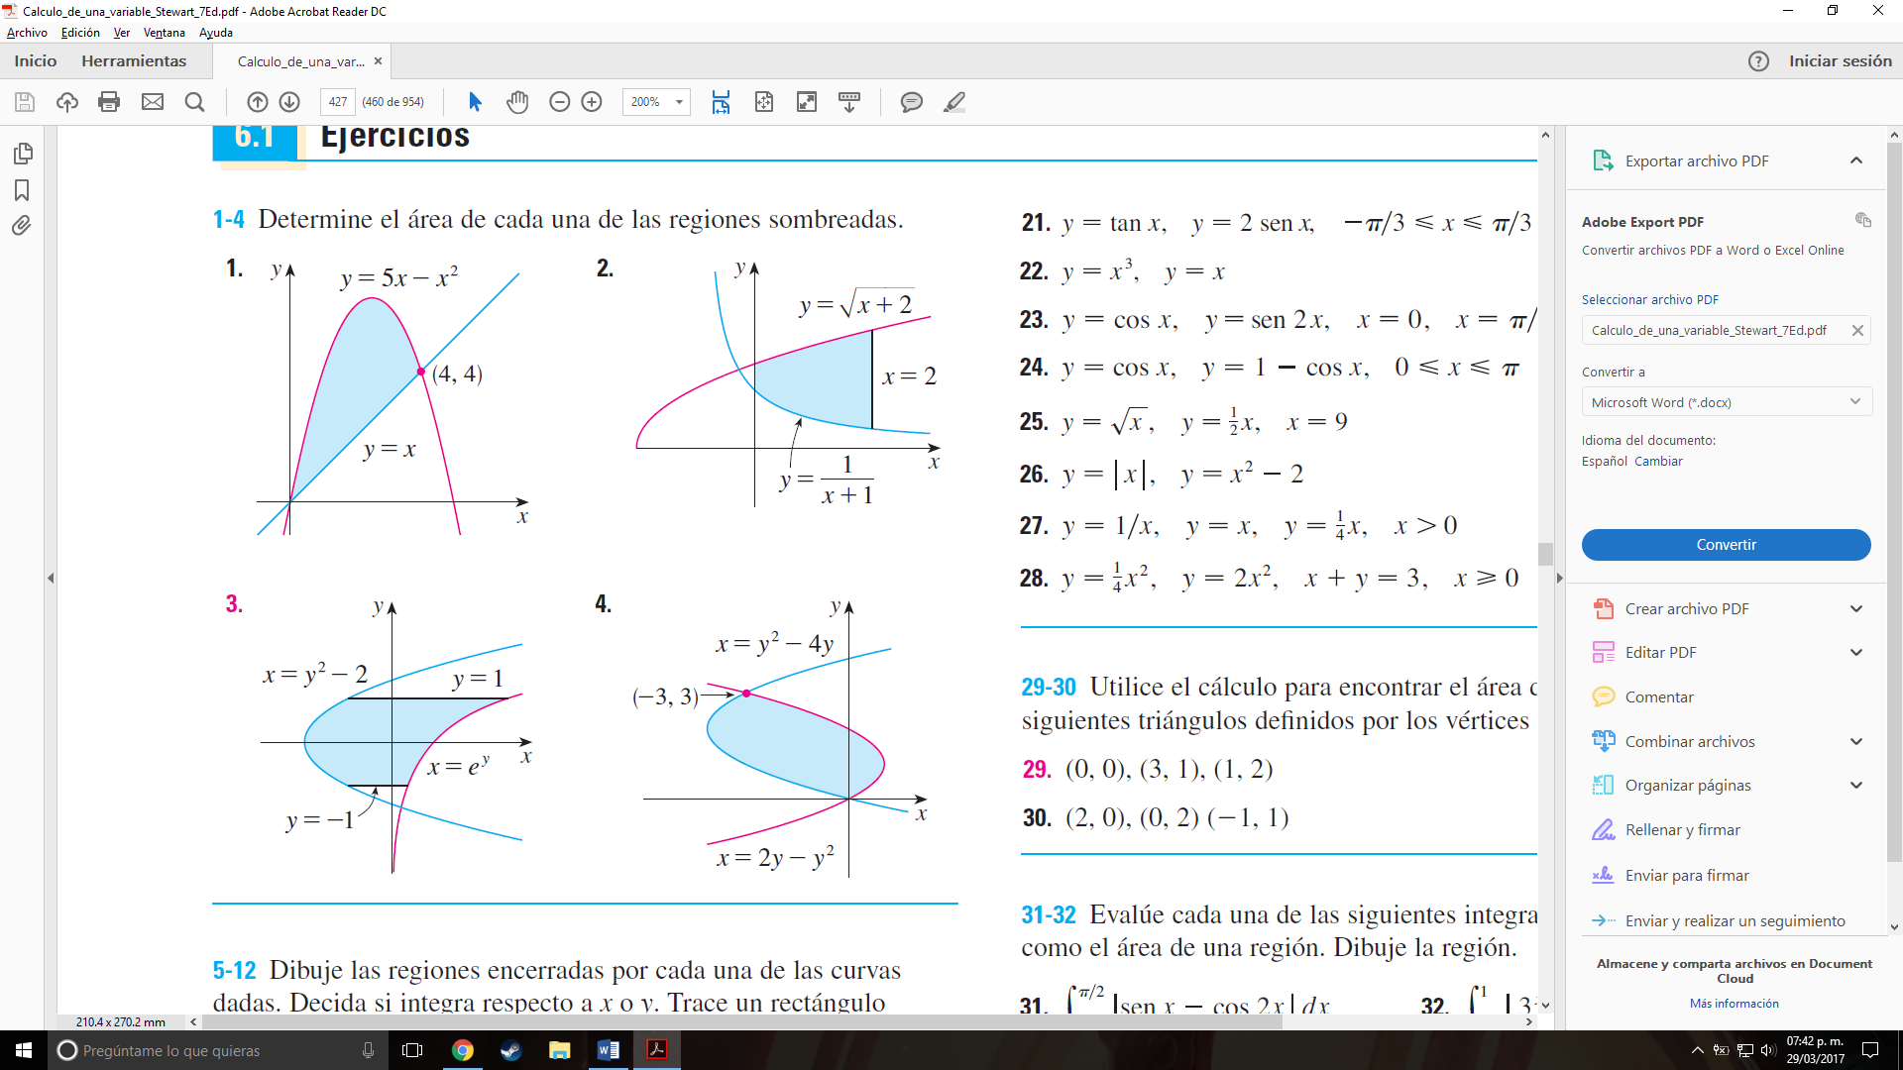

1.-

|  |
| --- |
|  |
|  |
|  |
|  |
|  |
|  |

2.-

|  |
| --- |
| $$A=\int_{0}^{2}{\left[\sqrt{x-2}-\frac{1}{x+1}\right]dx}$$ |
| $$A=\int_{0}^{2}{\sqrt{u}du-\int_{0}^{2}{\frac{dv}{v}}} ;u=x-2 du=dx ;v=x+1 dv=dx$$ |
| $$A=\left[\frac{2}{3}u^{\frac{3}{2}}-\ln\left(v\right)\right]de 0 a 2$$ |
| $$A=\left[\frac{2}{3} {\left(x-2\right)}^{\frac{3}{2}}-\ln{x+1}\right]de 0 a 2$$ |
| $$A=\left\{\left[\frac{2}{3}{\left(2-2\right)}^{\frac{3}{2}}-\ln\left(2+1\right)\right]-\left[\frac{2}{3}{\left(0-2\right)}^{\frac{3}{2}}-\ln\left(1\right)\right]\right\}$$ |
| $$A=\frac{2}{3}{\left(2\right)}^{\frac{3}{2}}-\ln{3}+\ln{1}$$ |
| $$A≈0.787 u^{2}$$ |

3.-

|  |
| --- |
| $$A=\int_{-1 }^{1}{\left[e^{y}-\left(y^{2}-2\right)\right]dy}$$ |
| $$A=\int_{-1}^{1}{\left(e^{y}+2-y^{2}\right)dy}$$ |
| $$A=\left[e^{y}+2y-\frac{1}{3}y^{3}\right]de-1 a 1$$ |
| $$A=\left(e+2-\frac{1}{3}\right)-\left(e^{-1}-2+\frac{1}{3}\right)$$ |
| $$A=e-\frac{1}{e}+4-\frac{2}{3}$$ |
| $$A=\frac{e^{2}-1}{e}+\frac{10}{3}$$ |
| $$A=\frac{3e^{2}-3+10e}{3e}$$ |
| $$A≈5.683 u^{2}$$ |

4.-

|  |
| --- |
| $$A=\int_{0}^{3}{\left[\left(2y-y^{2}\right)-\left(y^{2}-4y\right)\right]dy}$$ |
| $$A=\int_{0}^{3}{\left(6y-2y^{2}\right)dy}$$ |
| $$A=6\int_{0}^{3}{ydy}-2\int_{0}^{3}{y^{2}dy}$$ |
| $$A=\left[3y^{2}-\frac{2}{3}y^{3}\right]de 0 a 3$$ |
| $$A=\left[3{\left(3\right)}^{2}-\frac{2}{3}{\left(3\right)}^{3}\right]$$ |
| $$A=27-18$$ |
| $$A=9u^{2}$$ |

(5-12) Dibuje las regiones encerradas por cada una de las curvas dadas. Decida si integra respecto a x o y. Trace un rectángulo representativo de aproximación e indique su altura y su ancho. Luego determine el área de la región.

$y=e^{x} ;y=x^{2}-1 ;x=-1 ;x=1$

$y=senx ;y=x ;$

$y={\left(x-2\right)}^{2} ;y=x$

$y=x^{2}-2x ;y=x$

$y=\frac{1}{x} ;y=\frac{1}{x^{2}} ;x=2$

$y=senx ;y=\frac{2x}{π}$

$x=1-y^{2} ;x=y^{2}-1$

$4x+y^{2}=12 ;x=y$

(13-28) Trace cada una de las regiones encerradas y su área

$y=12-x^{2} ;y=x^{2}-6$

$y=x^{2};y=4x-x^{2}$

$y=e^{x} ;y=xe^{x};x=0$

$y=cosx ;y=2-cosx ;0≤x≤2π$

$x=2y^{2};x=4+y^{2}$

$y=\sqrt{x-1} ;x-y=1$

$y=cosπx ;y=4x^{2}-1$

$x=y^{4} ;y=\sqrt{2-x} ;y=0$

$y=tan x{ ;y=2 senx ; }-\frac{π}{3}≤x≤\frac{π}{3}$

$y=x^{3};y=x$

$y=cosx ;y=sen2x ;x=0 ;x=\frac{π}{2}$

$y=cosx ;y=1-cosx ;0≤x≤π$

$y=\sqrt{x} ;y=\frac{1}{2}x ;x=9$

$y=\left|x\right|;y=x^{2}-2$

$y=\frac{1}{x} ;y=x ;y=\frac{1}{4}x ;x>0$

$y=\frac{1}{4}x^{2} ;y=2x^{2} ;x+y=3 ;x≥0$

(29-30) Utilice el cálculo para encontrar el área de cada uno de los siguientes triángulos definidos por los vértices dados.

$\left(0,0\right);\left(3,1\right);\left(1,2\right)$

|  |
| --- |
| Imagen: |
|  |
|  |
|  |
|  |
|  |
|  |
|  |

|  |
| --- |
| Imagen: |
|  |
|  |
|  |
|  |
|  |
|  |

31.- Evalúe cada una de las siguientes integrales e interprétela como el área de una región. Dibuje la región.

|  |
| --- |
| $$A=\int_{0}^{\frac{π}{2}}{\left[senx-cos2x\right]dx}$$ |
| $$A=\int_{0}^{\frac{π}{2}}{senx dx}-\int_{0}^{\frac{π}{2}}{cos2x dx}$$ |
| $$A=\left[-cosx-\frac{sen2x}{2}\right]de 0 a\frac{π}{2}$$ |
| $$A=\left[-\cos\left(\frac{π}{2}\right)-\frac{sen\left(π\right)}{2}\right]-\left[-\cos\left(0\right)-\frac{sen\left(0\right)}{2}\right]$$ |
| $$A=\left[-\frac{1}{2}\right]-\left[-1\right]$$ |
| $$A=\left[\frac{2}{2}-\frac{1}{2}\right]$$ |
| $$A=\frac{1}{2}$$ |
| Imagen: |